《全降解镁合金药物洗脱支架体外降解试验方法 第2部分：电化学测试》编制说明

一、工作简况

1.1 任务来源
全降解镁合金药物洗脱支架（以下简称支架）是以激光雕刻的镁合金管为平台，平台上涂有药物，旨在通过介入方法达到血管症状性狭窄处短期内提供支撑和抗再狭窄作用，待血管功能恢复后完全降解被人体吸收。其体外降解试验方法用于产品开发及产品控制时了解其基础降解性能。
本标准的制定计划由上海美港沣沅医疗器械有限公司提出，经中国生物材料学会批准，正式列入中国生物材料学会团体标准修订计划。

1.2 起草工作组单位
1.2.1 上海美港沣沅医疗器械有限公司
上海美港沣沅医疗器械有限公司，成立于2015年6月，注册资金8000万元，是一家由国内资深专家学者、海归人员、国内外投资企业共同成立，主要从事冠脉介入医疗器械的研发、生产、销售，是一家高起点、高新技术的新兴企业。公司与多所国内知名医疗科研机构及著名学者建立了研发联盟，拥有国内、国际多项自主研发的专利技术。针对冠脉介入的临床需求，首批开发的创新产品（国际上也仅有一家完成研发），可被组织完全吸收，无残留，对组织无任何毒副作用，可在同一病变处多次介入干预，显著减少病人痛苦，将填补国内空白，具有巨大的发展空间。公司致力于可降解金属材料的研发，并积极探索其他临床应用，做卓越的医疗产品，为广大患者造福。公司拟首期按照三类医疗器械生产要求建设1000平方米生产、研发和实验基地，含万级洁净生产车间、理化实验室、生化实验室，并配置世界先进的实验、生产、检测设备，具备高端研发和生产功能。
1.2.2 郑州大学
郑州大学是国家“211工程”重点建设高校、一流大学建设高校和“部省合建”高校。站在新的历史起点上，学校确立了综合性研究型的办学定位，提出了一流大学建设“三步走”发展战略，力争到本世纪中叶建成世界一流综合性研究型大学。学校设有哲学、经济学、法学、教育学、文学、历史学、理学、工学、农学、医学、管理学、艺术学12大学科门类，各学科门类均衡发展；有临床医学、材料科学与工程、化学3个一流建设学科；有凝聚态物理、材料加工工程、中国古代史、有机化学、化学工艺、病理学与病理生理学。河南省先进镁合金重点实验室依托郑州大学材料加工工程国家级重点学科，紧紧围绕“镁合金冶炼、镁合金材料、镁合金高端制品”一体化完整产业链体系,部署“镁冶炼(冶金)，镁合金(材料)，镁产品(制品)”一体化驱动创新链,重点解决镁合金易腐蚀、低塑性、难加工、高端产品少的关键共性技术问题开展应用和应用基础研究。在生物医用镁合金方向潜心研究多年，主要研究内容包括设计新型生物镁合金，开展镁合金特种加工技术以及镁合金表面涂层制备技术；进行生物镁合金生物相容性以及生物镁合金器件的结构优化设计和加工、医用镁合金器件的产业化。实验室先后承担了国家重点研计划、国家“973”、国家“863”、国家科技支撑计划、国家自然科学基金重点项目、教育部博士点和先进发展基金、河南省重大科技专项、重大公益项目、省杰出人才创新基金等50余项、获省部级以上科技奖励18项，发表学术论文350余篇，申请国家发明专利60余件，获授权47件。
1.2.3 中国食品药品检定研究院
中国食品药品检定研究院（以下简称中检院）的前身是1950年成立的中央人民政府卫生部药物食品检验所和生物制品检定所。1961年，两所合并为卫生部药品生物制品检定所。1998年，由卫生部成建制划转为国家药品监督管理局直属事业单位。2010年，经中央编办批准更名为中国食品药品检定研究院，加挂国家食品药品监督管理局医疗器械标准管理中心的牌子，对外使用“中国药品检验总所”的名称。2018年，根据中央编办关于国家药品监督管理局所属事业单位机构编制的批复，中检院（国家药品监督管理局医疗器械标准管理中心，中国药品检验总所）为国家药品监督管理局所属公益二类事业单位。中检院是国家检验药品生物制品质量的法定机构和最高技术仲裁机构，主要承担食品、药品、医疗器械、化妆品及有关药用辅料、包装材料与容器（以下统称为食品药品）的检验检测工作，组织开展药品、医疗器械、化妆品抽验和质量分析工作，负责相关复验、技术仲裁，组织开展进口药品注册检验以及上市后有关数据收集分析等工作；承担药品、医疗器械、化妆品质量标准、技术规范、技术要求、检验检测方法的制修订以及技术复核工作，组织开展检验检测新技术新方法新标准研究，承担相关产品严重不良反应、严重不良事件原因的实验研究工作；负责医疗器械标准管理相关工作；承担生物制品批签发相关工作；承担化妆品安全技术评价工作；组织开展有关国家标准物质的规划、计划、研究、制备、标定、分发和管理工作；负责生产用菌毒种、细胞株的检定工作，承担医用标准菌毒种、细胞株的收集、鉴定、保存、分发和管理工作；承担实验动物饲育、保种、供应和实验动物及相关产品的质量检测工作；承担食品药品检验检测机构实验室间比对以及能力验证、考核与评价等技术工作；负责研究生教育培养工作，组织开展对食品药品相关单位质量检验检测工作的培训和技术指导。
1.2.4 北京大学
北京大学是中华人民共和国教育部直属的全国重点大学，位列“双一流”、“211工程”、“985工程”高校。北京大学拥有31个国家级研究机构、93个省部级研究机构和19个校地校企共建机构。学校现教职工16073人，29617名各类在校学生。现有199个博士点、221个硕士点、100个本科专业，以及覆盖139个专业的35个博士后流动站。北京大学拥有的教授、博士生导师、中科院院士及国家重点学科和国家重点实验室的数量均居全国高校之首。由郑玉峰教授自2004年发起和领导的北京大学工程学院生物医学材料与设备实验室是一个跨学科的研究小组，在生物医学材料及其在牙科、骨科和介入治疗领域的应用方面有着深入且广泛的研究。
1.2.5 中国科学院金属研究所
中国科学院金属研究所创建于1953年；1982年，成立中国科学院金属腐蚀与防护研究所；1999年，原金属研究所与原金属腐蚀与防护研究所整合，成立新的“中国科学院金属研究所”，进入中国科学院知识创新工程“东北高性能材料研究发展基地”。中国科学院金属研究所主要学科方向和研究领域包括纳米尺度下超高性能材料的设计与制备、耐苛刻环境超级结构材料、金属材料失效机理与防护技术、材料制备加工技术、基于计算的材料与工艺设计、新型能源材料与生物材料等。金属研究所已累计取得科技成果奖400余项，其中获得国家级奖项90余项，包括国家科技进步特等奖、国家自然科学一等奖、国家技术发明一等奖和国家科技进步一等奖等奖项。金属研究所共有工作人员1800余人；共有仪器设备109台套，总价值达1.26亿元；建有1个国家重点实验室，1个国家（联合）实验室，2个国家工程中心；共有在学研究生1004人（其中硕士生378人、博士生626人）。受中国金属学会、中国材料研究学会、国家自然科学基金委员会、中国腐蚀与防护学会等委托，金属研究所编辑出版《金属学报》（中、英文版）、《材料科学与技术》（英文版）、《材料研究学报》（中文版）、《中国腐蚀与防护学报》、《腐蚀学报》（英文版）等6种学术刊物。

1.3 主要工作过程
1.3.1 2019年7月23日，由上海美港沣沅医疗器械有限公司提出本标准的制定及立项需求。2019年9月19日经中国生物材料学会标委会评审一致通过同意立项申请。上海美港沣沅医疗器械有限公司承担本标准的主要起草任务，并联合郑州大学、中国食品药品检定研究院、北京大学、中国科学院金属研究所成立标准起草组开始标准起草工作，开展标准调研、资料收集、标准草案稿编写。
1.3.2 2019年11月，标准起草组在调研资料的基础上确定了标准的主要内容，形成标准草案。
1.3.3 2021年12月完成标准验证工作并编写完成征求意见材料。

1.4 团体标准主要起草人及其所做的工作
本标准的主要起草人上海美港沣沅医疗器械有限公司包括万子义为标准制定小组组长，负责标准起草小组会议召集，工作计划制定，调研工作组织实施，综合研究及具体任务分解，标准的起草编写、资料收集整理工作；、主要起草人郑州大学朱世杰，现任郑州大学材料科学与工程学院教授，负责检测、数据分析等标准验证修改工作，中国食品药品检定研究院柯林楠、北京大学王配、奚廷斐、中国科学院金属研究所杨柯负责标准修改等工作。

二、确定学会团体标准主要技术内容（如技术指标、参数等）的论据（包括试验、统计数据）。

1. 标准结构
主要包括前言、范围、规范性引用文件、方法提要、试剂、试验装置、试验步骤、结果计算和资料性附录A等几个部分。

2. 主要内容
本标准规定的主要内容有：电化学装置、测试介质、测试条件与方法等。

2.1 电化学测试装置
电化学测试装置是对支架进行电化学试验标准化的重要部分，标准中所列装置图有利于标准使用者直观地理解电化学试验操作。

2.2 电化学测试介质与条件
支架最终使用环境人体心脏冠状动脉。考虑实际使用环境，电化学测试介质采用PH7.4 PBS溶液、测试温度为（37±1）℃。

2.3电化学测试参数及支架体外降解速率计算
电化学测试参数通过检索已发表文献获得，标准写明了推荐使用参数，不做硬性规定。在电化学测试软件中录入相关参数(样品密度，暴露面积等)，进行结果的相关数据分析。

三、主要试验（验证）的分析、综述报告，技术经济论证，预期的经济效果
3.1主要试验（验证）的分析和综述报告
本标准主要试验（验证）的分析为全降解镁合金药物洗脱支架在温度为（37±1）℃, pH7.4 PBS溶液中，采用电化学方法进行测试
本试验所涉及的仪器设备包括如图1所示
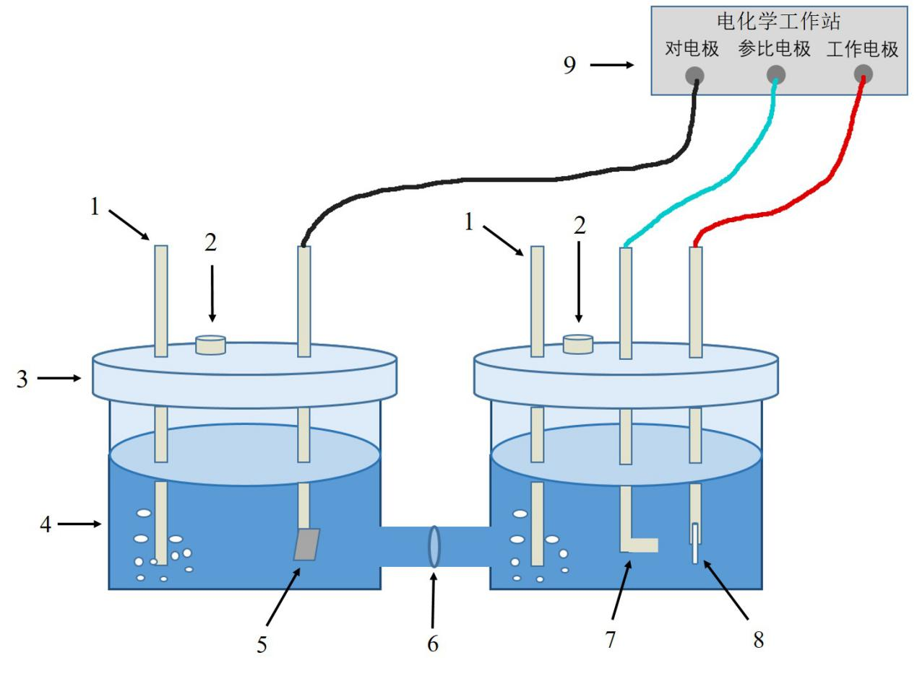
图1 电化学试验装置示意图
注：
1 ——进气孔
2 ——出气孔
3 ——容器盖子
4 ——试验容器
5 ——铂电极
6 ——盐桥
7 ——甘汞电极或Ag/AgCl电极
8 ——支架试样
9 ——三电极电化学工作站
试验采用镁合金（Mg-Zn-Y-Nd）及纯镁样品，至少应该设置5个重复样，取其中3个结果较为接近的进行统计学分析。

试验结果如下。
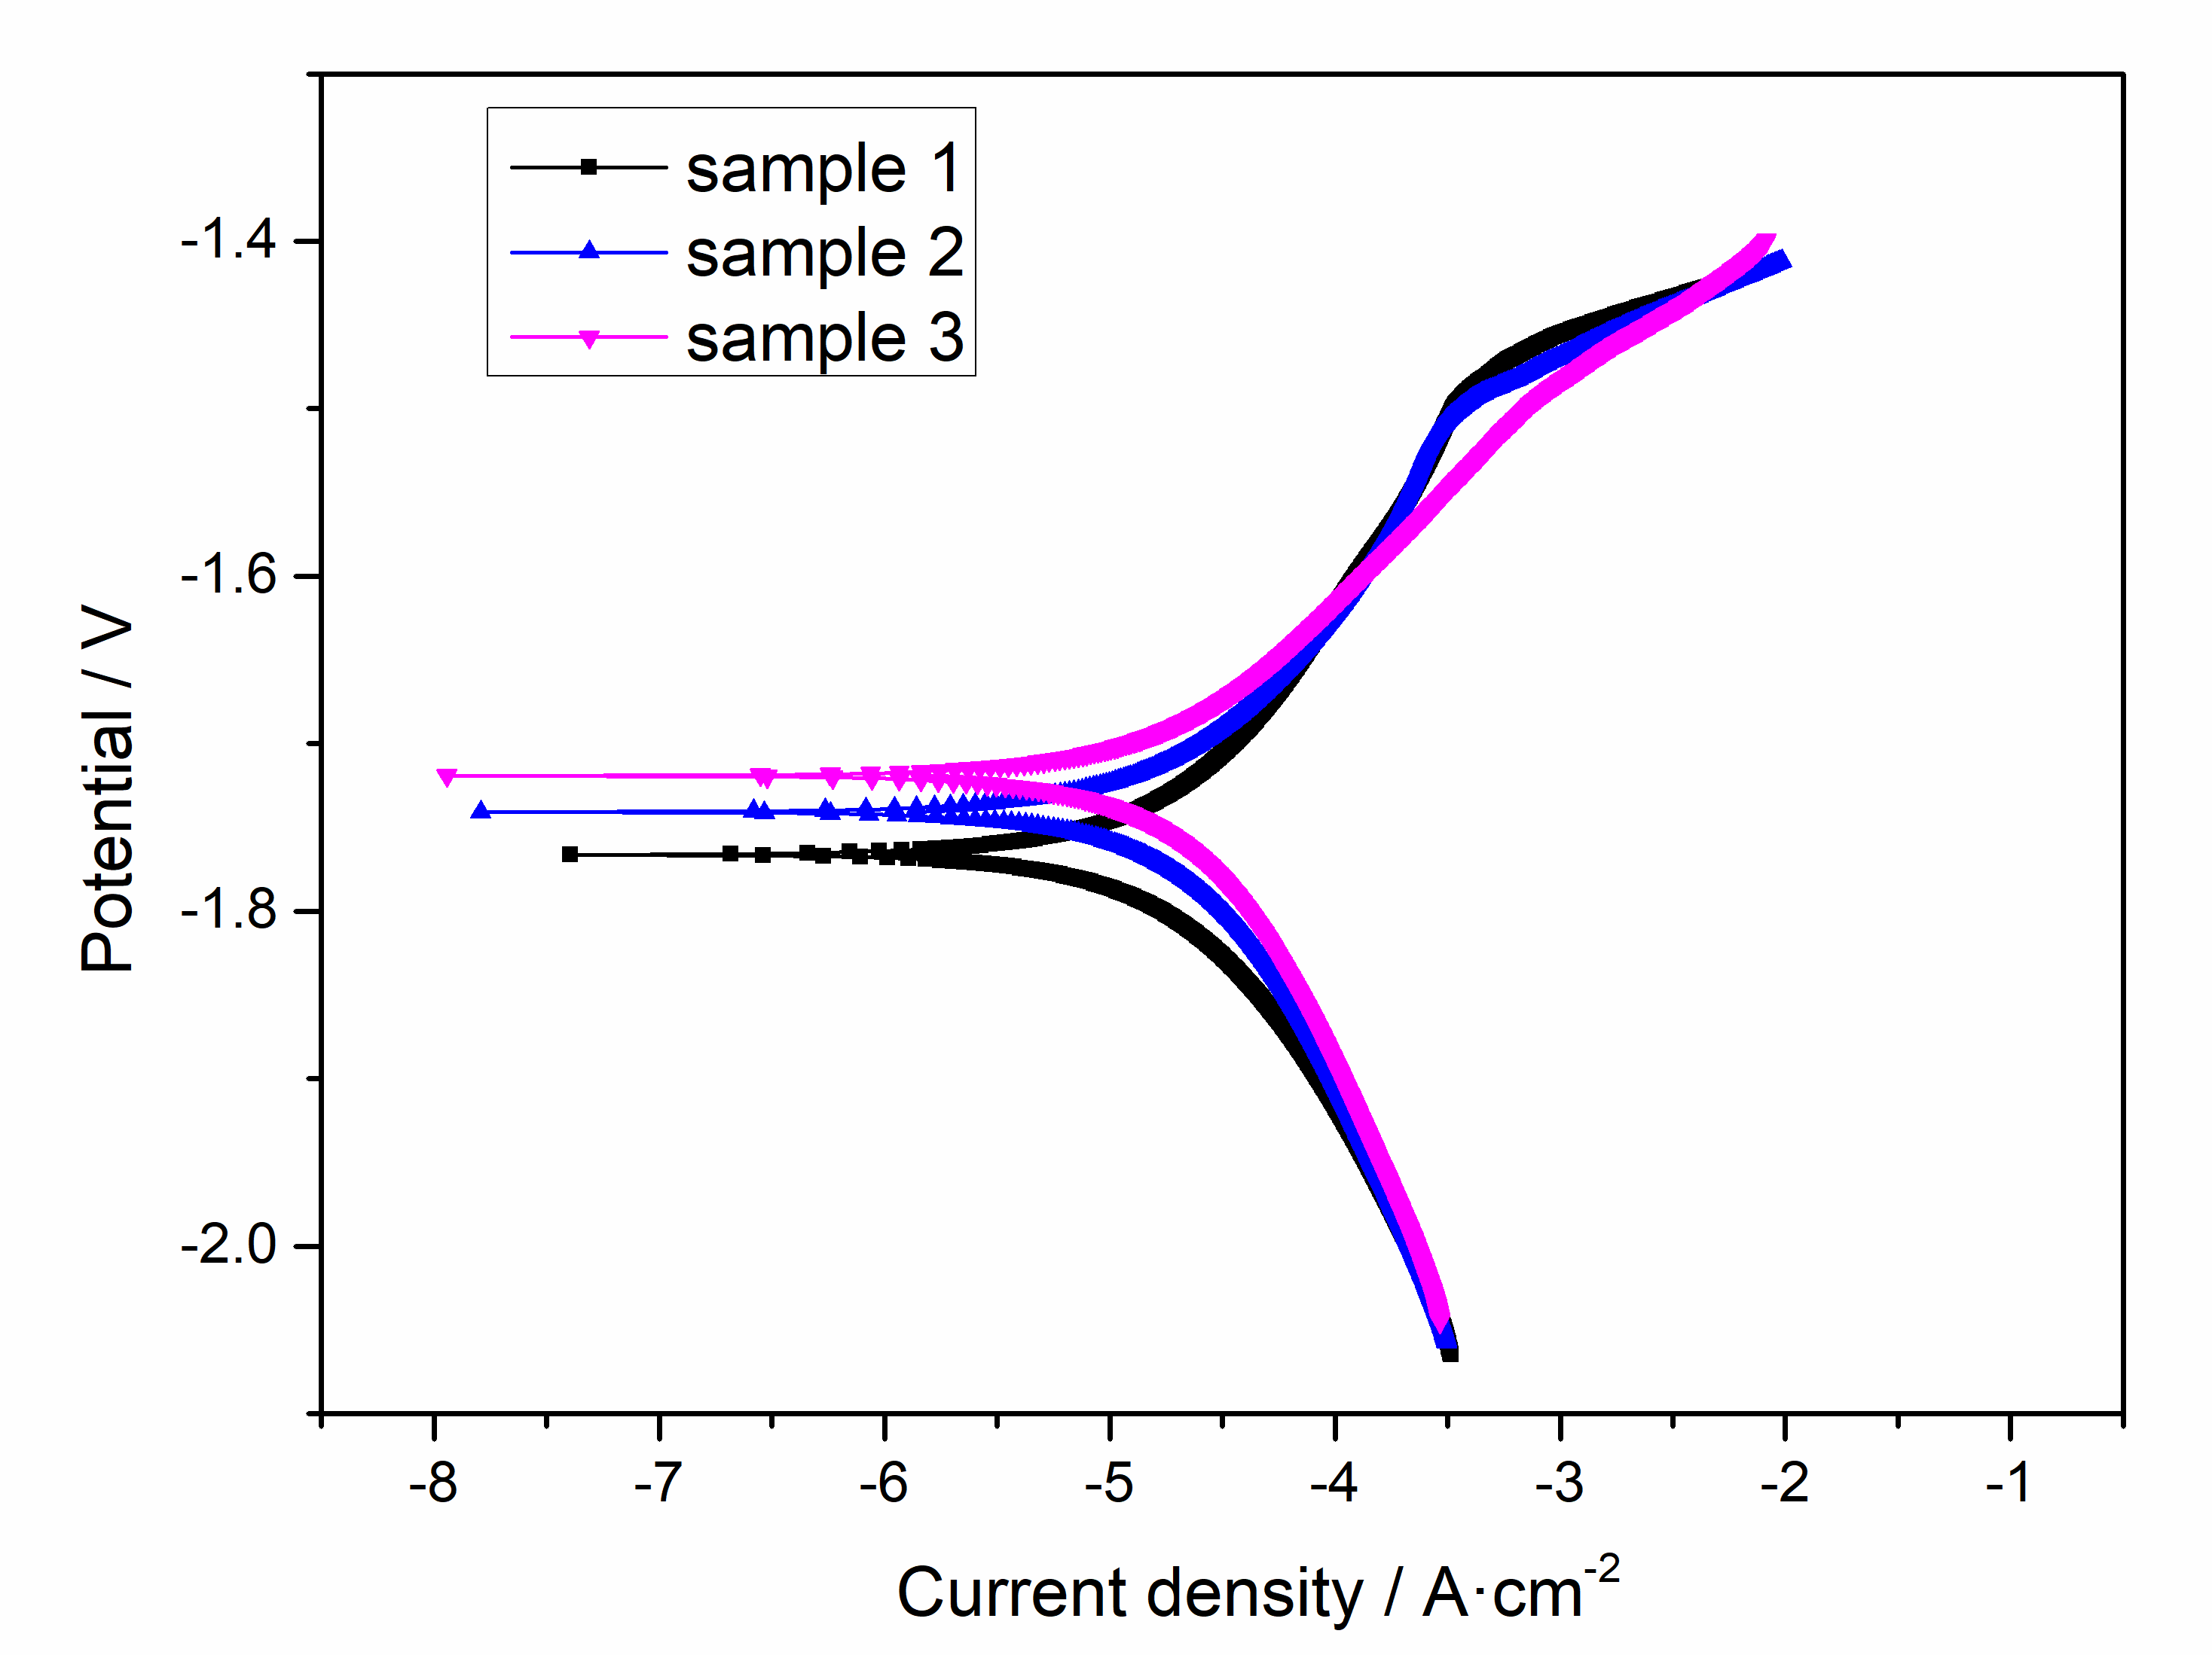
(a)

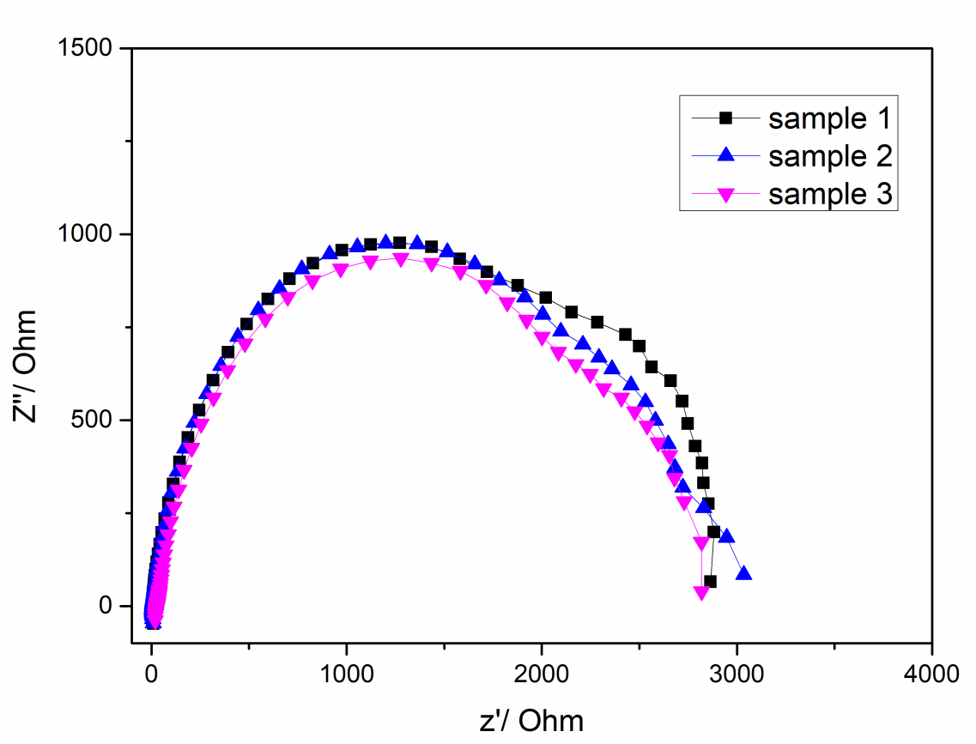
(b)

图2纯Mg铸态在PBS溶液中的(a)极化曲线和(b)Nyqusit 图
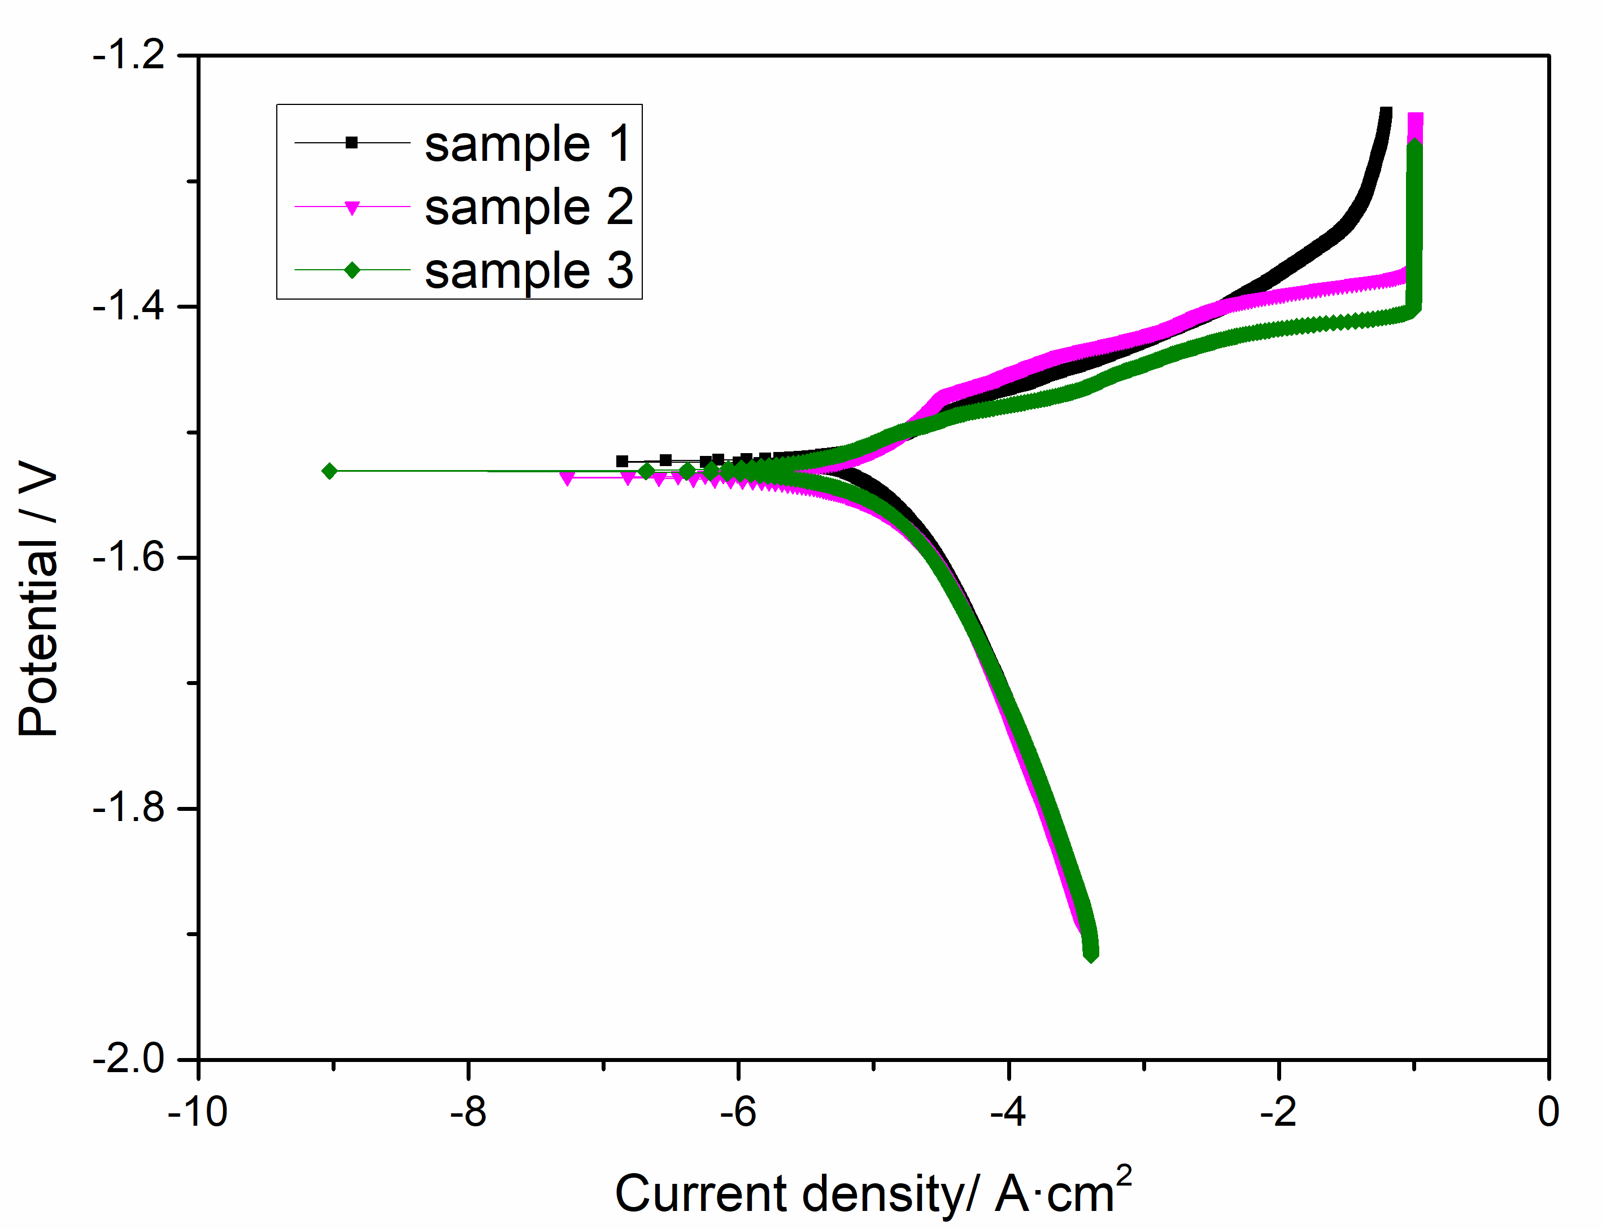
(a)

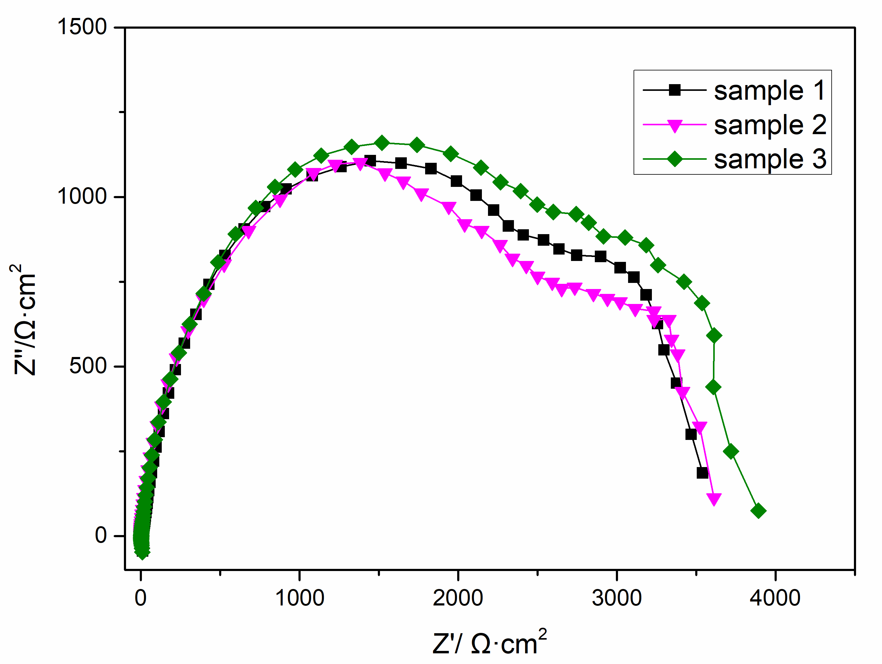
(b)
图3 Mg-Zn-Y-Nd挤压态合金在PBS溶液中的(a)极化曲线和(b)Nyqusit 图

表1 纯Mg铸态与Mg-Zn-Y-Nd挤压态合金在PBS溶液的电化学数据
材料 | 试样编号 | 电化学数据
材料 | 试样编号 | 电位 | 腐蚀电流密度（A/cm²） | 腐蚀速率(g/m² h) | 腐蚀速率(mm/y)
纯Mg铸态 | 1 | -1.7663 | 5.86×10⁻⁶ | 2.61×10⁻² | 1.31×10⁻¹
纯Mg铸态 | 2 | -1.7408 | 6.57×10⁻⁶ | 3.01×10⁻² | 1.51×10⁻¹
纯Mg铸态 | 3 | -1.7192 | 6.83×10⁻⁶ | 3.01×10⁻² | 1.51×10⁻¹
Mg-Zn-Y-Nd挤压态 | 1 | -1.5234 | 6.45×10⁻⁶ | 3.40×10⁻² | 1.71×10⁻¹
Mg-Zn-Y-Nd挤压态 | 2 | -1.5361 | 5.03×10⁻⁶ | 2.37×10⁻² | 1.19×10⁻¹
Mg-Zn-Y-Nd挤压态 | 3 | -1.5315 | 4.83×10⁻⁶ | 1.08×10⁻² | 5.43×10⁻²

Mg-Zn-Y-Nd镁合金是专为医用开发的植入材料，所添加的合金元素对提高镁的力学性能有很大的提升，通过电化学试验对Mg-Zn-Y-Nd挤压态和纯镁铸态进行的测试数据与理论符合，是一种在体对镁合金支架进行简单有效的评价降解性能的方法。

3.2 技术经济论证，预期的经济效果
心血管疾病是人类死亡的主要原因。其中冠状动脉粥样硬化心脏病是临床中最常见的心血管疾病。根据由国家心血管病中心组织编撰的《中国心血管病报告2018》显示，我国心脑血管病患病率及死亡率仍处于上升阶段。推算心血管病现患人数2.9亿，心血管病死亡率仍居首位。面对不断增加的心血管患病人数，亟需一种快速而有效的治疗方式，介入治疗以其创伤小、疗效显著、恢复快等优点，受到广大临床医生和患者的青睐。2017年大陆地区冠心病介入治疗总例数较2016年增长13%，冠脉介入治疗平均置入支架1.47枚，至2018年，年支架植入数量约为133.6万。
不可降解金属药物洗脱支架目前作为主要治疗手段，在植入的病变血管处后，涂层中的药物通过洗脱的方式缓释至血管壁，抑制平滑肌细胞过度增殖，从而有效的降低再狭窄率。尽管药物涂层支架（Drug-Eluting Stent，DES，以下简称DES）成功地减少了支架内再狭窄的发生率，但其长期的安全性和有效性一直备受关注。DES的主要缺点包括与植入部位力学不匹配，限制血管的正常扩张和适应性动脉重建，晚期支架血栓形成，延迟支架内皮化，以及金属支架长期植入后引起的持续性和慢性异物反应。导致这些现象的根本原因是裸支架和药物洗脱支架的金属支架都是血管内的异物，金属支架通常由不锈钢或钴铬合金制成。即使在患者康复后，这些金属支架通常也会永久地放置在目标动脉血管内。
生物可降解血管支架，通常具有优异的短期及长期效果，支架在数月之内完全降解，从而避免了支架永久存在造成的晚期血栓、支架内再狭窄、动脉粥样硬化及排异反应。
理想的生物可降解支架在植入人体内后应平衡降解性能和力学性能，在动脉血管重建初始阶段，支架降解速度应非常缓慢，以维持优异的支撑强度，此血管重建周期为6-12个月，此后，随着支架逐步降解，支架支撑力降低，降解产物被代谢或吸收且不累积在植入部位，此支架降解过程为12-24个月。以上两个过程主要取决于支架类型和植入部位情况，因此应结合环境情况评价材料。
镁及镁合金具有合适的力学性能、良好的生物相容性以及生物可降解性等特征。相比其他用于血管支架的生物材料，镁是人体必需的元素之一；镁及镁合金具有合适的力学强度，柔顺性较好，弹性模量和屈服强度远高于聚乳酸材料；Mg²⁺具有一些与心血管治疗相关的功能，如能通过抑制血小板聚集和粘附、拮抗血栓形成、预防血管痉挛等作用；生物可降解性，镁及镁合金的腐蚀速度能够通过各种改性方法调控，以得到拥有更为优异的力学性能、降解行为、生物相容性及功能性的材料。因镁支架预期目的是以适当的速率在体内降解以匹配病变血管的重建，因此评价其降解行为非常重要，本标准通过电化学方法建立了一种镁合金在体外的降解的试验方法。该方用于镁合金支架产品开发及产品控制时了解其基础降解性能。

四、采用国际标准的程度及水平的简要说明
参考《ASTM G102-89 Standard Practice for Calculation of Corrosion Rates and Related Information from Electrochemical Measurements》
《ASTM F3044 Test Method for Standard Test Method for Evaluating the Potential for Galvanic Corrosion for Medical Implants》

五、与有关的现行法律、法规和强制性标准的关系
本标准内容符合现行法律、法规

六、重大分歧意见的处理经过和依据
目前，没有分歧意见

七、其它应予说明的事项
无

